ĐỀ ÔN TẬP GIỮA HỌC KÌ I
( Số 1)
Phần I: Khoanh vào chữ đặt trước câu trả lời đúng hoặc làm theo yêu cầu:
Bài 1: Số liền sau của số lớn nhất có hai chữ số là số:
A. 99 C. 100
B. 98 D. 89
Bài 2: Tổng của 29 và 7 là:
A. 36 C. 99
B. 26 D. 22
Bài 3: 35 + 46 …… 85 – 4. Dấu cần điền vào chỗ chấm là:
A. < C. =
C. > D. Không có dấu nào.
Bài 4: 8dm 6cm = ……cm. Số cần điền vào chỗ chấm là:
A.86cm C. 96cm
B. 86 D. 96
Bài 5: Bao gạo cân nặng 54kg. Bao gạo nặng hơn bao ngô 12kg. Hỏi bao ngô cân nặng bao nhiêu ki-lô-gam?
A. 42 kg C. 32 kg
B. 66 kg D. 76 kg
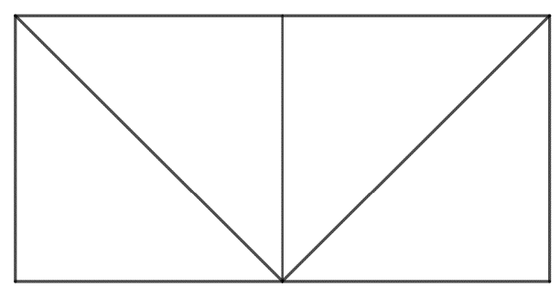
Bài 6:
Số hình tứ giác có trong hình vẽ bên là:
A. 5 hình B. 7 hình
C. 6 hình D. 8 hình

Phần II: Trình bày chi tiết các bài toán sau:
Bài 1: Đặt tính rồi tính:
37 + 45 | 23 + 9 | 67 – 32 | 16 + 64
Bài 2: Tính nhẩm:
28 + 30 + 12 = …….. 47dm – 6dm + 6dm = …….
7 + 13 + 40 = ……… 90kg – 70kg + 5kg = ……..
Bài 3: Lớp 2A có 37 học sinh. Lớp 2B có nhiều hơn lớp 2A là 5 học sinh. Hỏi lớp 2B có bao nhiêu học sinh?
Bài giải

Bài 4: Hãy viết tất cả các số có hai chữ số mà tổng các chữ số của mỗi số đó bằng 8.

